CPS-21F变频恒压供水调节器

使 用 说 明 书

北京兰利东方科技有限公司

目 录

一、CPS-21F系列变频恒压供水调节器的特点 9
二﹑控制器的产品规格及选型 9
三、调节器的工作条件 9
四﹑调节器示意图及说明 10
五﹑端子说明 10
六﹑功能代码一览表 12
七﹑安装 14
八﹑显示面板操作 14
九、包装、运输和贮存 16
十、厂家信息 16
十一、物品清单 16

一、CPS-21F系列变频恒压供水调节器的特点
CPS-21F系列变频恒压供水调节器（以下简称为21F调节器）是我公司按照ISO9000质量体系的要求研发的调节器。我们综合了十年来广大用户的需求，参照最新的标准，采用最新的单片机技术，结合高可靠性的设计，开发出的21F调节器具有高可靠性、高稳定性。
21F调节器的主要特点：
- 五路模拟量输入（其中4路4~20mA电流输入，1路0~5V电压输入），10位AD采样，从而可实现单模拟量输入控制，叠压控制，以及液位、电机电流、温度等物理量的采集和相关控制；每路模拟量均可校零和调节增益。
- 1路模拟量输出（0~10V输出），可调节增益。
- 4路开关量输入。
- 6路开关量输出，与PLC接口方式灵活。
- 5种控制方式，可设定成P、I系数的比例积分调节方式，也可设定成模糊调节的控制方式，亦可完全手动控制；均可实现正反控制。
- 双排数码管显示，可同时显示多个物理量。
- 菜单分级显示，同时做到不用不显示，方便调试。
- 抗干扰能力强，使系统工作更可靠。
- 国际化的标准外形尺寸，便于安装。

二﹑控制器的产品规格及选型
2.1产品规格型号
C P S – 21 F– □ □

功能代号（如：Ⅰ、Ⅱ等）

C: C极输出
E: E极输出

F: F型
21: 多泵系统，模糊控制
变频恒压供水系统
图1 调节器型号说明
2.2 选型说明：
21F调节器配合PLC控制，21F调节器完成对变频器的控制，PLC完成其它逻辑控制，二者通过开关量接口进行通讯。
2.2.1 CPS-21F-C□型调节器
CPS-21F- C□调节器的开关量输出为C极输出，请参看第5.1节“接线图”（第2页）。
2.2.2 CPS-21F-E□型调节器
CPS-21F- E□调节器的开关量输出为E极输出，请参看第5.1节“接线图”（第2页）。

三、调节器的工作条件
3.1 温度：-5℃∼+55℃
3.2 相对湿度：≤95%（无凝露）

3.3 电源：AC 175V∼265V 50Hz
3.4 海拔高度不超过2000米
3.5 外壳防护等级：IP20
3.6 产品的执行标准：Q/HD LLK001-2004

四﹑调节器示意图及说明
说明：
1：自动运行指示灯
2：报警指示灯
3：数码管显示信息窗口
一般情况下显示反馈压力值；在参数设定时，显示参数的代码项和该参数的内容；另外，还可显示报警故障信息
4：数码管显示信息窗口
显示输出频率值和5路模拟量的反馈值，或显示设定压力值。在参数设定时，当对模拟量输入调零和调输入范围时，自动显示对应模拟量的调节后的值
5：指示灯
L1对应反馈压力的下下限；L2对应反馈压力的下限；
L3对应频率下限；L4对应反馈压力的上上限
6：功能键
F键用于参数的调出及修改后的存储；
上、下键用于具体参数项的数值得修改；
S键用于切换第二排数码管的显示内容，在参数修改时还可作为退出键使用。
注：详细操作请参见第八部分“显示面板操作”（第7页）。

CPS-21F型调节器面板示意图

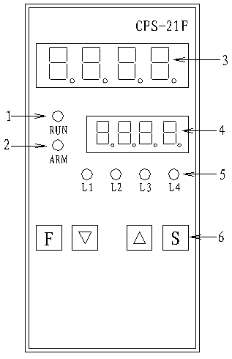
图2 面板示意图

五﹑端子说明
5.1接线图

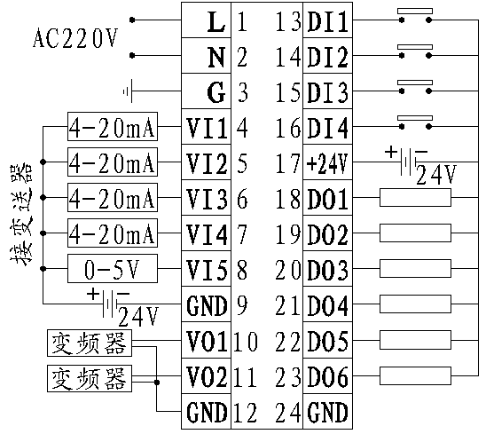
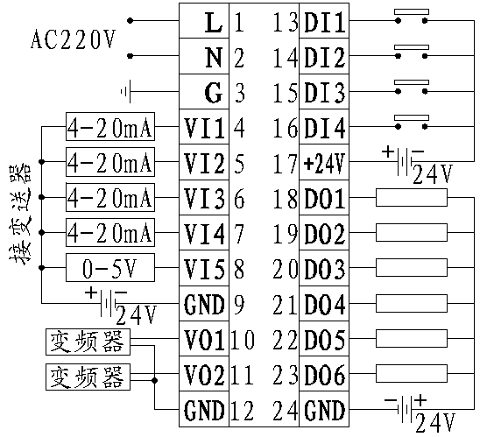

图3 E极输出 图4 C极输出

注：5.2端子功能说明
端子名称 |  | 说 明 | 端子名称 |  | 说 明
1 | L | 调节器电源，AC220V | 13 | DI1 | 开关量输入信号1 | 注1
2 | N | 调节器电源，AC220V | 14 | DI2 | 开关量输入信号2 | 注1
3 | G | 接地 | 15 | DI3 | 开关量输入信号3，保留
4 | VI1 | 模拟量输入1，4~20mA电流信号 | 16 | DI4 | 开关量输入信号4，保留
5 | VI2 | 模拟量输入2，4~20mA电流信号 | 17 | +24V | 开关量输入、输出信号的电源正，需外接电源，调节器本身不对外提供24V电源
6 | VI3 | 模拟量输入3，4~20mA电流信号 | 18 | DO1 | 开关量输出信号1，对应反馈压力下下限
7 | VI4 | 模拟量输入4，4~20mA电流信号 | 19 | DO2 | 开关量输出信号2，对应反馈压力下限
8 | VI5 | 模拟量输入5，0~5V电压信号，最高电压应小于5V | 20 | DO3 | 开关量输出信号3，对应频率下限
9 | GND | 模拟量输入公共地 | 21 | DO4 | 开关量输出信号4，对应反馈压力上上限
10 | VO1 | 模拟量输出信号，0~10V电压信号， | 22 | DO5 | 开关量输出信号5，对应反馈压力上限
11 | VO2 | 模拟量输出信号，0~10V电压信号 | 23 | DO6 | 开关量输出信号6，保留
12 | GND | 模拟量输出信号公共地 | 24 | GND | 开关量输出信号公共地
表1 端子功能说明

- 开关量输入DI1、DI2与调节器执行压力关系如下表：
表2开关量输入与执行压力关系
DI1 | DI2 | 对应执行压力
断开 | 断开 | 第一恒压值
断开 | 闭合 | 第二恒压值
闭合 | 断开 | 第三恒压值
闭合 | 闭合 | 第四恒压值

- 开关量输出有C极输出和E极输出两种，C极输出最高电压为60V，电流小于200mA；E极输出最高为50V，电流小于40mA。
- 调节器不对外输出24V电源。
- 型号不同的调节器可以互换使用，接线端子对应关系如下（RWV-1与PU-45K接线端子完全相同）
CPS-21F | 1 | 2 | 3 | 4 | 5 | 6 | 7 | 8 | 9 | 10 | 11 | 12
PU-45K | 1 | 2 | 3 | 4 | 5 | 6 | — | — | 7 | 8 | 9 | 10
CPS-21F | 13 | 14 | 15 | 16 | 17 | 18 | 19 | 20 | 21 | 22 | 23 | 24
PU-45K | 11 | 12 | — | — | 13 | 16 | 17 | 18 | 19 | 20 | — | —

六﹑功能代码一览表
说明：1. 在调整各参数项时，数值类型的参数调到最大或最小值后参数不发生循环变化，其余类型
的参数值可循环变化。
2. 底色为深颜色的参数项为系统中常用的参数项。
表3 调节器参数明细表
序号 | 显示码 | 功能 | 范围 | 单位 | 说明 | 出厂值
0 | 0 | 参数组选择 | 0--4 |  | 4组参数。包括：1、基本参数；2、延时参数；3、校准参数；4、定时参数；当设定为0时，调节器的参数处于锁定状态，用户可查看所有组参数，但不可修改。 | 0
基本参数
1 | 1 | 第1恒压 | 0-999 | mH2O | 第一恒压值，对应1台变量泵 | 50.0
2 | 2 | 第2恒压 | 0-999 | mH2O | 第二恒压值，对应1台变量泵+1台工频泵 | 51.0
3 | 3 | 第3恒压 | 0-999 | mH2O | 第三恒压值，对应1台变量泵+2台工频泵 | 52.0
4 | 4 | 第4恒压 | 0-999 | mH2O | 第四恒压值，对应1台变量泵+3台工频泵 | 55.0
5 | 5 | 恒压偏差 | 0-999 | mH2O | 反馈压力在目标恒压值±恒压偏差的范围内，输出不调节  当调节器的控制方式为模糊运算控制时，此偏差可尽量小，以达到更佳的控制效果。 | 2.0
6 | 6 | 压力下下限 | 0-999 | mH2O | 反馈压力的下下限，低于此值下下限输出口（DO1）闭合，作为设备的启动压力。 | 45.0
7 | 7 | 压力下限 | 0-999 | mH2O | 反馈压力的下限，低于此值下限输出口（DO2）闭合，作为设备的加泵压力。 | 48.0
8 | 8 | 压力上限 | 0-999 | mH2O | 反馈压力的上限，高于此值上限输出口（DO5）闭合， | 52.0
9 | 9 | 压力上上限 | 0-999 | mH2O | 反馈压力的上上限，高于此值上上限输出口（DO4）闭合，做设备的停机压力。 | 55.0
10 | A | 频率下限 | 0-50.0 | Hz | 当系统运行的过程中，频率低于此值时下限输出口（DO3）闭合，做设备的减泵压力。 | 35.0
11 | b | 频率上限 | 0-50.0 | Hz | 在系统增加泵时，调节器首先将频率输出降到此频率上，等待系统的延时（参数18）后，再调节变频器的输出 | 40.0
12 | C | 控制方式 | 0--4 |  | 0：手动，由手动操作面板上的上下键控制变频器的频率输出，调节器自身不调节  1：PI正调节，此时需要设定系统得P、I等参数，调节器根据此设定进行正向控制  2：PI反调节，此时需要设定系统得P、I等参数，调节器根据此设定进行反向控制  3：模糊控制正调节，由系统直接自动正向控制，无需人工设定P、I、D参数，只需要设定变频器的加减速时间  4：模糊控制反调节，由系统直接自动反向控制，无需人工设定P、I、D参数，只需要设定变频器的加减速时间 | 4 | 正调节：反馈压力高于设定压力加频率  反调节：反馈压力高于设定压力减频率

13* | c | PID运算周期 | 10-999 |  | 10ms |  | 系统得PID的运算周期 |  | 10 | 当参数12设定为1或2时此3项才显示
14* | P | 比例系数 | 0-9.99 |  |  |  | 比例系统 |  | 1.00 | 当参数12设定为1或2时此3项才显示
15* | I | 积分常数 | 0-9.99 |  |  |  | 积分系数 |  | 1.00 | 当参数12设定为1或2时此3项才显示
16 | u(下) | 变频器加速时间 | 1-999 |  | s |  | 变频器的最快加速时间 |  | 10 | 此两项参数应大于或等于变频器中加减速时间
17 | u(上) | 变频器减速时间 | 1-999 |  | s |  | 变频器的最快减速时间 |  | 10 | 此两项参数应大于或等于变频器中加减速时间
18 | d | 加泵缓冲延时 | 0-99 |  | s |  | 加泵时，调节器输出首先快速降到设定的“上限频率”，经过此设定延时后，调节器重新开始根据反馈压力进行调节。 |  | 10
19 | L | 出口压力量程 | 0-999 |  | mH2O |  | 出口传感器的量程 |  | 100
20 | O(下) | 进口压力下下限 | 0-999 |  | mH2O |  | 预留 |  | 30.0
21 | O(上) | 进口压力下限 | 0-999 |  | mH2O |  | 预留 |  | 40.0
22 | N(下) | 液位下下限 | 0-999 |  |  |  | 预留 |  | 30.0
23 | n(上) | 液位下限 | 0-999 |  |  |  | 预留 |  | 40.0
延时参数
24 | dA | 备用 | 00-99 |  | -- |  | 预留 |  | 10
25 | db | 备用 | 00-99 |  | -- |  | 预留 |  | 10
26 | dc | 备用 | 00-99 |  | -- |  | 预留 |  | 10
27 | dd | 备用 | 00-99 |  | -- |  | 预留 |  | 10
28 | dE | 备用 | 00-99 |  | -- |  | 预留 |  | 10
29 | dF | 备用 | 00-99 |  | -- |  | 预留 |  | 10
30 | dH | 备用 | 00-99 |  | -- |  | 预留 |  | 10
31 | dL | 备用 | 00-99 |  | -- |  | 预留 |  | 10
32 | EE | 故障码 | 00-99 |  | -- |  | 预留 |  | 10
校准参数
33 | F． | 频率显示（校准） |  | 80-120 |  | % |  | 如果调节器的输出和变频器的实际运行频率不符，可调节此项参数使二者一致 | 100
34 | H | 出口压力（校零） |  | 0-30.0 |  | % |  | 当出口压力的输入为零，而调节器的显示不为零时，可调节此参数，使调节器的输入为零 | 20.5
35 | H． | 出口压力（校准） |  | 50-150 |  | % |  | 当出口压力的最大值和调节器的显示值不一致时，可通过调节此参数使二者一致，以便实际反馈压力和调节器的显示压力一致 | 100

36 | h | 进口压力（校零） | 0-30.0 | % | 预留 | 20.5
37 | h． | 进口压力（校准） | 50-150 | % | 预留 | 100
38 | Y | 水箱液位（校零） | 0-30.0 | % | 预留 | 20.5
39 | Y． | 水箱液位（校准） | 50-150 | % | 预留 | 100
40 | T | 备用（P4） | 0-30.0 | % | 预留 | 20.5
41 | T． | 备用（P4） | 50-150 | % | 预留 | 100
42 | E | 备用（P5） | 0-30.0 | % | 预留 | 0
43 | E． | 备用（P5） | 50-150 | % | 预留 | 100
定时参数
44 | CH | 24小时显示校对 | 00-23 |  | 预留 | 0
45 | CF | 60分显示校对 | 00-59 |  | 预留 | 0
46 | CA | 启动时间1（时） | 00-23 |  | 预留 | 0
47 | C.A | 启动时间1（分） | 00-59 |  | 预留 | 0
48 | Cb | 停机时间1（时） | 00-23 |  | 预留 | 0
49 | C.b | 停机时间1（分） | 00-59 |  | 预留 | 0
50 | CC | 启动时间2（时） | 00-23 |  | 预留 | 0
51 | C.C | 启动时间2（分） | 00-59 |  | 预留 | 0
52 | Cc | 停机时间2（时） | 00-23 |  | 预留 | 0
53 | C.c | 停机时间2（分） | 00-59 |  | 预留 | 0
54 | Cd | 启动时间3（时） | 00-23 |  | 预留 | 0
55 | C.d | 启动时间3（分） | 00-59 |  | 预留 | 0
56 | CE | 停机时间3（时） | 00-23 |  | 预留 | 0
57 | C.E | 停机时间3（分） | 00-59 |  | 预留 | 0

七﹑安装
21F整机外形尺寸为48×96×108（mm）。
CPS-21F调节器嵌装于控制柜面板上，显示面板外形符合国际标准，尺寸为48×96mm，安装时仅需在控制面板上开一个方孔，方孔的尺寸为46×93mm(公差为+0.5,-0.0)，周围应留出10cm左右的空间。

八﹑显示面板操作
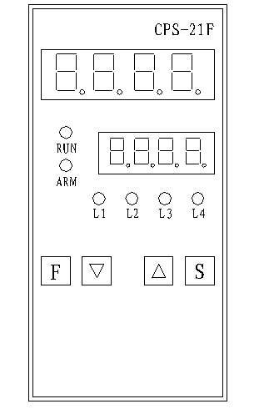
8.1 四位数字显示器
上排数字显示器有2种显示状态：参数显示和供水压力显示，显示转换方法：（1）任何时候按F键，进入参数显示状态；（2）进入参数显示状态后，如连续15S内无操作，则自动转为压力显示状态；（3）如果需要快速退出参数状态，可按S键退出，回到正常压力显示状态。（4）参数显示状态下，也可连续按F键，循环一周后退出。
下排数字显示器用于显示其它各模拟量：频率（F）、目标值（S）压力（H和h）、液位(y)、等，每按一次S键，变换一种显示量，循环往复。注意：当上排显示器做 “校准参数”修改时，下排显示器自动显示对应的输入模拟量校准后的值，直到上排显示退出参数状态，下排显示的原显示内容恢复，以方便用户校准调试。

图8 面板操作示意图
8.2 按键用途
操作面板中，
键用于调出功能菜单、使上排显示器进入参数显示状态。
键用于切换第二排数码管显示内容；依次为F.频率、S.恒压设定值、H.模拟输入1、h.模拟输入2、y.模拟输入3、T.模拟输入4、E.模拟输入5。
另外：上排显示器在参数显示状态时，S键可作为快速退出键使用，但用S键退出时，之前所修改的参数不存储。
键用于修改各参数的具体数值。另外：键在手动调速控制时用于增减频率。
注：
1、以上各键在按下的同时蜂鸣器会发出长短不同的声音。短音表示当前按键操作有效，长音表示无效。
2、显示面板上运行RUN灯（绿色）亮则表示系统自动运行，报警ALM（红色）闪烁则表示系统有报警发生，而且在下排数码管上会显示具体的报警信息。
3、界面在最后一次操作15秒后会自动返回正常显示模式。

8.1设定系统参数
步骤按顺序如下：
1、按键，进入参数设定的界面，在第0号参数中用选择调整的参数组。

2、按键进入参数设定界面。此时，上排左部分数码管闪烁。继续按键找到要修改的参数项。
3、按键调整参数值的大小，此时，上排右边3位数码管闪烁。（修改参数值时，按是加，按是减，如果需要快速加减数值则长时间按住相应的键。）
4、按键，则前面步骤中修改的参数设定成功（被保存、掉电不会丢失）。连续修改设置多个参数时，由于每设置一个参数都会按键1次，因此多个参数的修改设置值会自然被保存。
5、如果需要退出参数修改状态，按键退出，回到正常显示状态。也可连续按键，循环一周后退出。
注：
当修改系统某一参数时，如果调整完参数值后没有按键，则调整的参数项无效，或

按键直接退出，修改后的参数也不会存储。

特殊说明：
当修改参数选择“校准参数组”时，第二排数码管都将显示对应输入模拟量校准后的值，直到退出修改参数状态，原显示内容恢复，以方便用户校准。

8.2手动调速运行
手动调速操作方法：
将参数项12修改为0，存储后退出参数修改状态。然后按键调整输出频率。

九、包装、运输和贮存
9.1运输
本产品属于精密仪器，在运输过程之中应轻装轻卸，避免雨水的淋袭，避免与含腐蚀性的物品同时装运。
9.2 贮存
本产品应放置在干燥、通风、没有腐蚀性的气体的库房内，防止雨淋、重压。

十、厂家信息
生产厂商：北京兰利东方科技有限公司
地 址：北京市海淀区长春桥路5号新起点嘉园10号楼2107
邮 编：100089
电 话：010-82561399 82561363
传 真：010-82561321
网 址：www.ardlabs.com

十一、物品清单
包装箱内物品如下：
CPS-21F主机：1台
CPS-21F安装卡子：2个
使用说明书：1份
保修卡：1张
合格证：1张

通 知
各分公司服务部：

我集团经济配置的控制柜采用的KD217现已停止使用，现用C16控制器代替，请各分公司安排分发资料学习，神源变频器端子应将跳线（在面框下面I/0端子板中间J3上，正确位置如果跳线上下排列则上侧二针接通，如左右方向排列则应右侧二针接通）置为0-10V，但近期发现个别控制柜跳线置于0-5V位，引起了控制柜调节特性差，调试时若发现调速电压（对应RWV8角10角电压）0-5V对应变频器0-50HZ，则须改跳线位置。
公司PID水泵调节器采用的PU-45K由于使用中不稳定，现已停用，维修机用RWV可直接代换，端子相同，新采用的北京产21F水泵专用PID调节器已在新生产的控制柜中使用请各分公司组织学习。

服务部
2007-08-29

